Tips dan Trik Memaksimalkan Jaringan Wireless

Iman Wibisono
Iman.wibi@yahoo.co.id
http://hahaiseng.blogspot.com

Lisensi Dokumen:
Copyright © 2003-2007 IlmuKomputer.Com
Seluruh dokumen di IlmuKomputer.Com dapat digunakan, dimodifikasi dan disebarkan secara bebas untuk tujuan bukan komersial (nonprofit), dengan syarat tidak menghapus atau merubah atribut penulis dan pernyataan copyright yang disertakan dalam setiap dokumen. Tidak diperbolehkan melakukan penulisan ulang, kecuali mendapatkan ijin terlebih dahulu dari IlmuKomputer.Com.

Tidak seperti jaringan yang menggunakan kabel, jaringan wireless memiliki banyak kekurangan dalam hal interverensi, hal ini terjadi karena jaringan wireless menggunakan gelombang radio dapam mentransmisikan data. Untuk itu ada beberapa tips yang bisa digunakan dalam meningkatkan dan memaksimalkan kinerja dari jaringan wireless kita. Berikut adalah beberapa tips yang dapat digunakan.

1. Posisikan Router, Modem, dan Access point di pusat ruangan
Bila mungkin tempatkan Router, Wireless Modem, atau Wireless Access Point (WAP) pada satu titik pusat atau di tengah rumah/gedung anda, karena jika letak access point terhalang oleh dinding, maka tentu akan mengurangi kekuatan sinyal wireless anda. Jika Access point berada pada lantai pertama sedangkan client (PC / Laptop) yang mengakses jaringan wireless berada pada lantai kedua, maka tempatkan access point pada tempat yang tinggi di laintai pertama tersebut. Jika tips pertama ini sulit anda terpakan, jangan khawatir karena masih banyak cara yang bisa dilakukan untuk meningkatkan performa jaringan wireless anda.
Berikut adalah penempatan access point yang buruk :
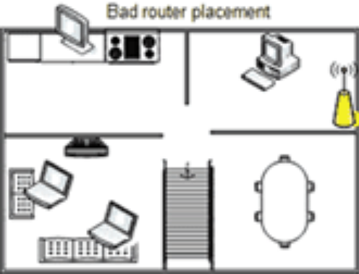
Sebaiknya anda tempatkan access point seperti berikut :
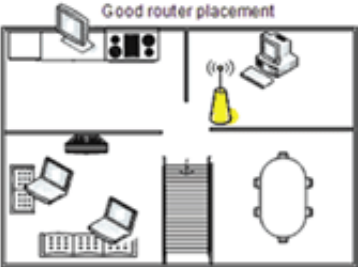
2. Jangan letakkan access point di lantai dan jauhkan access point dari benda – benda logam
Benda logam, dinding, dan lantai akan mengganggu sinyal router wireless anda. Semakin dekat wireless router atau access point anda dengan penghalang ini, maka semakin parah pula gangguannya, dan juga koneksi anda lebih lemah.
3. Ganti antena access point
Antena bawaan vendor (pabrik) yang disertakan dengan router atau access ponit didesain untuk menjadi Omnidirectional, yang berarti bahwa sinyal wireless yan ada disiarkan ke segala arah di sekitar access point. Jika access point anda dekat dengan dinding, setengah dari sinyal nirkabel akan dikirim di luar ruangan anda, dan banyak kekuatan access point anda akan sia-sia. Sebagian besar access point tidak mengizinkan anda untuk meningkatkan daya atau output power, tetapi anda bisa memanfaatkan daya power yang ada lebih baik lagi. Jika antena access point anda dapat dilepas, anda dapat meng-upgrade antena bawaan tersebut dengan “antena high gain” yang memfokuskan sinyal wireless hanya pada satu arah. Anda bahkan dapat mengarahkan sinyal ke arah yang paling membutuhkannya.
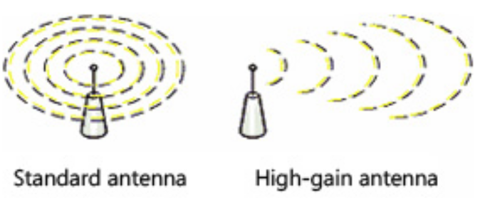
4. Tambahkan wireless repeater
Wireless repeater memperluas jangkauan jaringan wireless anda tanpa anda harus menggunakan kabel. Anda hanya perlu menempatkan wireless adapter di pertengahan antara wireless router, modem router, atau access point anda dan komputer Anda, dengan begitu anda dapat memperkuat serta memperluas sinyal wireless Anda.
5. Ubah dan sesuaikanlah channel wireless anda
Wireless router / access point dapat membroadcast dengan channel yang berbeda-beda, mirip dengan cara stasiun radio menggunakan saluran yang berbeda. Sebelumnya analisa terlebih dahulu chanel – chanel yang telah terpakai di sekitar tempat anda, lalu ubahlah channel wireless anda melalui halaman konfigurasi router / access point anda untuk meningkatkan performa wireless router anda. Anda tidak perlu mengubah konfigurasi komputer anda, karena komputer anda secara otomatis dapat mendeteksi channel baru.
6. Kurangi wireless interference
Teknologi nirkabel yang paling umum saat ini masih menggunakan 802.11g beroperasi pada frekuensi 2,4 gigahertz (GHz). Banyak telepon tanpa kabel, oven microwave, monitor bayi, pembuka pintu garasi, dan perangkat wireless elektronik lainnya juga menggunakan frekuensi ini. Jika Anda menggunakan perangkat wireless di rumah anda, komputer anda mungkin tidak dapat "menangkap" sinyal router anda yang terhalang oleh noise yang datang dari perangkat-perangkat tadi.
7. Update firmware atau driver adapter network / wireless router Anda
Produsen router secara berkala melakukan perbaikan terhadap perangkat router atau access point mereka. Biasanya, perbaikan ini untuk meningkatkan kinerja perangkat tersebut. Untuk mendapatkan update firmware terbaru untuk router anda, kunjungi situs web produsen router / access point anda. Demikian pula pada sisi client, vendor adapter jaringan juga memperbarui perangkat lunak Windows yang digunakan untuk berkomunikasi dengan network adapter, yang dikenal sebagai driver. Pembaruan ini biasanya meningkatkan kinerja dan kehandalan.
8. Jika mungkin, gunakan setiap perangkat wireless dari satu vendor
Meskipun Linksys router dapat bekerja dengan baik dengan adapter jaringan D-Link, namun anda akan mendapatkan kinerja yang lebih baik lagi jika anda menggunakan router dan network adapter dari vendor yang sama. Beberapa vendor menawarkan peningkatan kinerja hingga dua kali kinerja ketika memilih perangkat keras mereka. Sebagai contoh, Linksys memiliki teknologi SpeedBooster untuk perangkat wireless-G nya, dan D-Link memiliki tambahan 108G untuk perangkat wireless-G nya.
Jika kecepatan koneksi adalah prioritas untuk Anda, pertimbangkan untuk meng-upgrade teknologi wireless anda, sebagaimana tips berikutnya ini.
9. Upgrade device 802.11a, 802.11b, and 802.11g menjadi 802.11n
Kendati wireless-G (802.11g) saat ini menjadi standar yang paling umum digunakan pada jaringan wireless, wireless-N (802.11n) setidaknya dua kali lebih cepat dan memiliki jangkauan yang lebih baik dan stabil. Wireless-N adalah adalah standar wireless yang kompatibel dengan 802.11a, 802.11b, dan 802.11g, sehingga anda masih dapat menggunakan peralatan nirkabel yang anda memiliki-meskipun anda tidak akan melihat banyak peningkatan dalam kinerja sampai Anda meng-upgrade wireless adapter pada komputer anda.
Jika anda menggunakan wireless-B atau wireless-G dan Anda tidak puas dengan kecepatan dan kinerja jaringan anda, anda bisa mertimbangkan untuk mengganti router dan adapter jaringan dengan perangkat yang menggunakan standar wireless-N. Jika Anda membeli peralatan baru, sangat direkomendasikan untuk memilih perangkat dengan stndar wireless-N.
Berikut adalah cara yang bisa anda gunakan untuk mengetahui teknologi wireless adapter yang terpasang pada perangkat anda :
* Windows 7
- Klik Start, kemudian klik Device dan Printers.
- Klik kanan pada ikon dari komputer Anda, kemudian klik Properties.
- Klik tab Hardware. Scroll sampai Anda melihat kartu nirkabel atau adaptor. Di bawahnya, anda akan melihat 802.11n, 802.11g atau 802.11b.
* Windows Vista
- Klik Start, klik Network and Internet, kemudian klik Network and Sharing Center.
- Di sebelah kiri, di bawah Tasks, klik Manage Network Connections.
- Klik dua kali Wireless Network Connection, kemudian klik Details. Di bawah deskripsi, Anda akan melihat 802.11n, 802.11g atau 802.11b.
Di lapangan jaringan Wireless tidak pernah mencapai batas bandwidth teoritis. Dalam kenyatannya jaringan Wireless-B biasanya 2-5Mbps. jaringan Wireless-G kisaran 13-23 Mbps. Sedangkan peralatan Wireless-N adalah sekitar 50 Mbps.
10. Tingkatkan kemanan jaringan wireless anda.
Keamanan jaringan juga merupaka langkah untuk mengoptimalkan performa wireless, karena tanpa security yang bagus pada jaringan wireless, sebaik apapun manajemen jaringan, jika keamanannya di hack atau dibobol, maka semuanya tidak akan berarti. Tips pertama untuk kemanan wireless, gantilah username dan pasword default dari vendor, kemudian untuk keamanan autentikasi gunakanlah WPA, karena WEP saat ini sudah sangat rawan untuk dibobol.
Demikian tips – tips untuk menigkatkan kinerja jaringan wireless anda, semoga bermanfaat.

Biografi Penulis
Nur Iman Wibisono. Berdomisili di Semarang sejak lahir hingga sekarang. Sedang melanjutkan pendidikan D3 di Politeknik Negeri Semarang Program Studi Teknik Telekomunikasi. Tertarik dengan komputer khususnya networking dan pemrograman.

